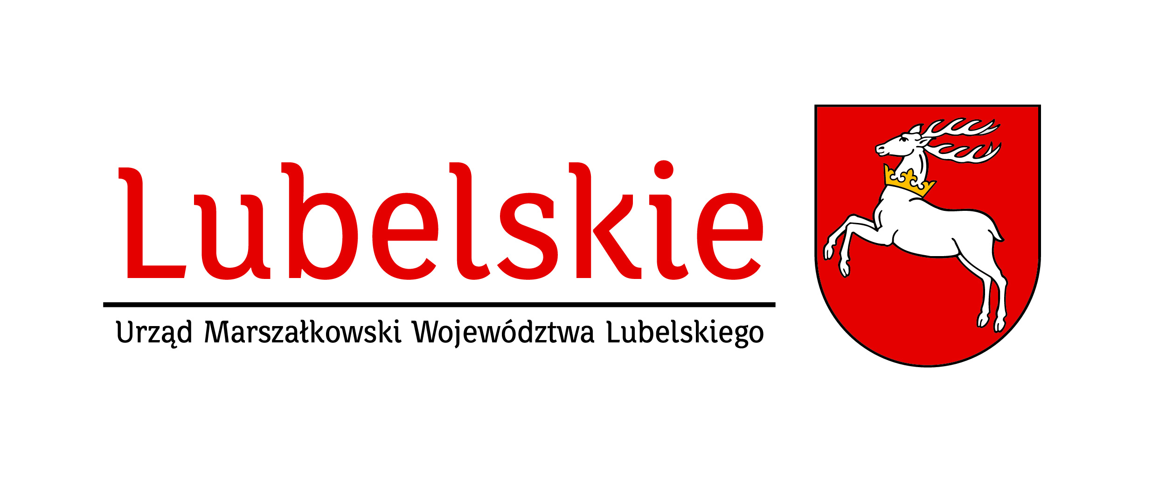
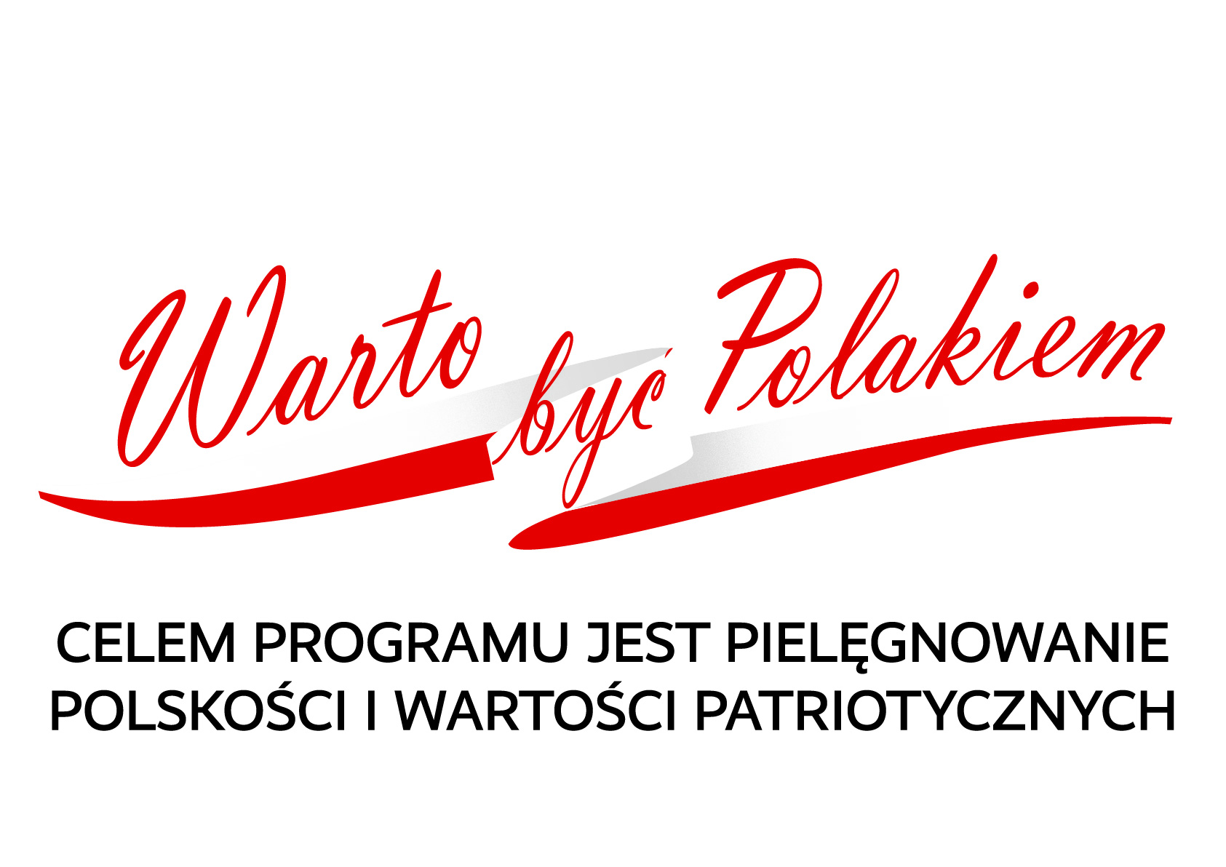

WNIOSEK na promocję województwa lubelskiego - program Samorządu Województwa Lubelskiego „WARTO BYĆ POLAKIEM”
Proszę o wypełnienie formularza i zaznaczenie odpowiedzi znakiem X w pustych polach 
I. INFORMACJE O WNIOSKODAWCY (tj. instytucji, która wystawi dokument finansowy, na podstawie którego nastąpi rozliczenie finansowe usługi promocji województwa)
Nazwa:
Adres:
Typ organizatora*:
☐ organizacja społeczna ☐ organizacja pozarządowa
☐ firma komercyjna ☐ inna
Strona www:
Krótka charakterystyka (max 1000 znaków) (rok założenia, profil działalności, najważniejsze dokonania):

II. INFORMACJE O PRZEDSIĘWZIĘCIU
Nazwa:
Termin i miejsce realizacji:
Charakter:
☐ edukacyjny ☐ kulturalny ☐ turystyczny ☐ naukowy ☐ rozrywkowy
☐ ekonomiczny ☐ społeczny ☐ sportowy ☐ patriotyczny
☐ inny
Forma w jakiej realizowane będzie wydarzenie (z uwzględnieniem wytycznych dla organizatorów imprez w trakcie epidemii wirusa SARS-CoV-2 w Polsce):
☐ wystawa ☐ kongres ☐ koncert ☐ publikacja
☐ wydarzenie sportowe (jakie?)
☐ inny
Sposób realizacji wydarzenia: ☐ online ☐ offline
Opis wydarzenia, cel, informacja w jaki sposób przedsięwzięcie wpisuje się w założenia programu „Warto być Polakiem” (do wniosku proszę dołączyć program wydarzenia):

Zasięg terytorialny: ☐ lokalny ☐ regionalny ☐ ogólnopolski ☐ międzynarodowy
Grupa/y odbiorców:
Przewidywana liczba uczestników (z uwzględnieniem wytycznych w trakcie epidemii wirusa SARS-CoV-2 w Polsce):

Czy przedsięwzięcie ma charakter cykliczny?
☐ TAK (który raz jest organizowane …..…) ☐ NIE
Czy Wnioskodawca współpracował wcześniej z Urzędem Marszałkowskim Województwa Lubelskiego w Lublinie w zakresie promocji województwa?
☐ TAK (w roku ………/……..…/……....) Nazwa Departamentu: ………………….. Kwota: ……….. zł.
☐ NIE
Proszę zaznaczyć punkty, które dotyczą imprezy:
☐ promuje województwo lubelskie
☐ angażuje lokalne społeczności
☐ pielęgnuje tradycję, dorobek kulturowy województwa lubelskiego
☐ rozwija zainteresowania sportem lub turystyką
☐ inne .
Planowane działania promujące województwo lubelskie podczas wydarzenia:

☐ wyeksponowanie banerów, rollupów, balonu lub innego rodzaju brandingu z logo województwa lubelskiego „Lubelskie” oraz programu „Warto być Polakiem”;
☐ umieszczenie logotypu województwa lubelskiego „Lubelskie” oraz programu „Warto być Polakiem” we wszystkich materiałach drukowanych: plakaty, zaproszenia, bilety, inne (wymienić): g;
☐ informowanie przez prowadzących imprezę, że: „Wydarzenie bierze udział w programie „Warto być Polakiem”, którego organizatorem jest Samorząd Województwa Lubelskiego”;
☐ informowanie jw. w social mediach, stronie internetowej Organizatora, mediach, prasie;
☐ inne działania związane z charakterem wydarzenia (wymienić): …………….……………..…
Wycena usługi promocji Województwa Lubelskiego podczas wydarzenia:
Kwota: ……..…………zł brutto ( słownie: …………………………………………………)
Dokument finansowy na podstawie którego Wnioskodawca będzie mógł rozliczyć usługę:
☐ faktura ☐ rachunek
Osoba do kontaktu w sprawie

Imię i nazwisko:

Telefon: | E-mail:
III. INNE INSTYTUCJE/OSOBY, KTÓRE OBJĘŁY PATRONATEM / PATRONATEM MEDIALNYM PLANOWANE PRZEDSIĘWZIĘCIE
Nazwa:
IV. INNE INSTYTUCJE, KTÓRE UDZIELIŁY WSPARCIA (Urzędy, Fundacje, Kluby, Stowarzyszenia, itd.)
Nazwa:

Forma wsparcia: finansowa ☐ TAK ☐ Inna, proszę określić jaka…………………………………

* Do wniosku należy dołączyć następujące kopie dokumentów poświadczone za zgodność z oryginałem: Statut, regulamin, umowa spółki w zakresie działalności Wnioskodawcy, oświadczenie o nadania nr NIP, dokument wskazujący umocowanie do reprezentowania podmiotu i składania oświadczeń woli w tym w zakresie spraw majątkowych (KRS lub inne w zależności od formy prawnej Wnioskodawcy)
Wnioski bez ww. załączników nie będą rozpatrywane
Podpis Wnioskodawcy lub osoby/ osób upoważnionych do składania oświadczeń woli w tym zakresie spraw majątkowych w imieniu Wnioskodawcy
…………………………………………………………………
Miejscowość i data:
………………………………………..
OBOWIĄZEK INFORMACYJNY
Zgodnie z art. 13 rozporządzeniem Parlamentu Europejskiego i Rady (UE) 2016/679 z dnia 27 kwietnia 2016 r. w sprawie ochrony osób fizycznych w związku z przetwarzaniem danych osobowych i w sprawie swobodnego przepływu takich danych oraz uchylenia dyrektywy 95/46/WE (ogólne rozporządzenie o ochronie danych RODO),
Informuję, że:
- Administratorem Pani/Pana danych osobowych jest: Województwo Lubelskie reprezentowane przez Zarząd Województwa Lubelskiego z siedzibą przy ul. Artura Grottgera 4, 20-029 Lublin.
- Dane kontaktowe do inspektora ochrony danych osobowych: ul. Artura Grottgera 4, 20-029 Lublin, e-mail: info@lubelskie.pl
- Pani/Pana dane osobowe będą przetwarzane zgodnie z art. 6 ust 1 lit. b RODO (wykonanie umowy) i e RODO (wykonanie zadania realizowanego w interesie publicznym – art.11 ust. 2 pkt 1i 8 ustawy z dnia 5 czerwca 1998 r. o samorządzie województwa)
- Cel przetwarzania danych osobowych: rozpatrzenie wniosku dotyczącego promocji potencjału gospodarczego oraz walorów turystycznych województwa lubelskiego i przyznanie środków finansowych w tym zakresie.
- Pani/Pana dane osobowe mogą być udostępnione podmiotom, które są upoważnione na podstawie przepisów prawa oraz podmiotom świadczącym usługi wsparcia i serwisu dla Urzędu.
- Pani/Pana dane osobowe nie będą przekazywane do państw trzecich.
- Dane będą przetwarzane przez okres archiwalny zgodnie z wymaganiami prawnymi określonymi w rozporządzeniu Prezesa Rady Ministrów z dnia 18 stycznia 2011 r. w sprawie instrukcji kancelaryjnej, jednolitych rzeczowych wykazów akt oraz instrukcji w sprawie organizacji i zakresu działania archiwów zakładowych.
- Ma Pani/Pan prawo dostępu do swoich danych osobowych, ich sprostowania, ograniczenia przetwarzania oraz wniesienia sprzeciwu wobec przetwarzania.
- Ma Pani/Pan prawo do wniesienia skargi do organu nadzorczego, tj. Prezesa Urzędu Ochrony Danych Osobowych.
- Podanie Pani/Pana danych osobowych jest dobrowolne, ale niezbędne do zawarcia umowy i promocji województwa.

